**Установка мобильного приложения Личного кабинета ГУП «ЖКХ РС(Я)» на iPhone или iPad**

1. Откройте на своем iOS-устройстве браузер **Safari**.
2. Зайдите на **lk.jksakha.ru**.
3. Нажмите на кнопку «**Поделиться»** (если вы не видите нижнего меню, нажмите внизу экрана).
4. В появившемся меню выберите - **На экран «Домой»**.
5. Вы можете дать ярлыку приложения подходящее название и проверить веб-адрес.
6. Нажмите кнопку «**Добавить»**. На экране вашего iPhone или iPad появится ярлык добавленного веб-ресурса. Достаточно нажать на него — и вы сразу же перейдете в личный кабинет.

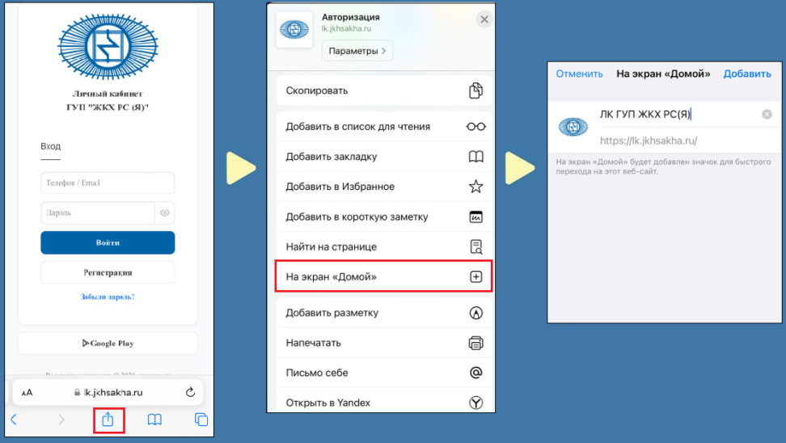

После установки программы, нужно зарегистрироваться:

1. Нажмите на кнопку **«Регистрация»** и заполните обязательные поля: ФИО, email, номер телефона и пароль.
2. Вам будет выслан код подтверждения по СМС.
3. Далее необходимо добавить Ваш номер лицевого счета. Нажмите «Добавить ЛС», введите ЛС и ФИО.

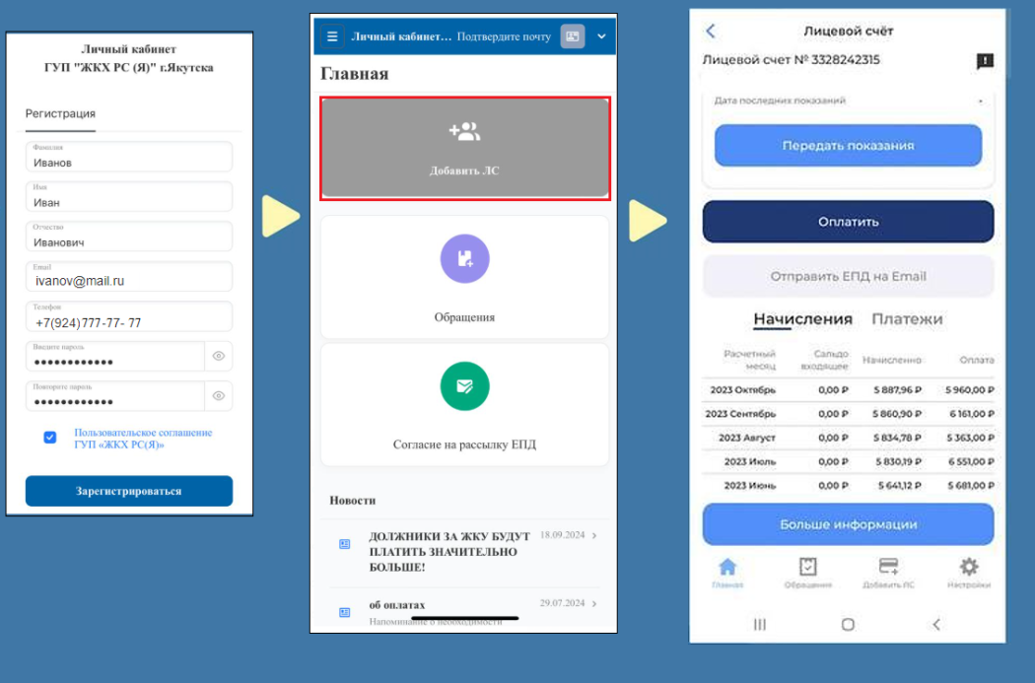

***Номер лицевого счета можно узнать на официальном сайте ГУП «ЖКХ РС(Я)» (***[***https://new.jkhsakha.ru***](https://new.jkhsakha.ru)***/).***

***Данная функция расположена в правом верхнем углу главной страницы сайта под входом в личный кабинет.***

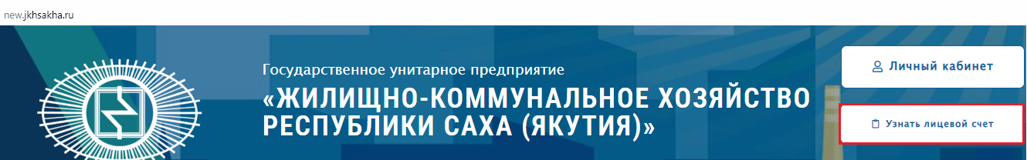

***Сервис доступен для работы круглосуточно, а персональные данные пользователей «Личного кабинета» надежно защищены.***